**De held – Jessica Durlacher**

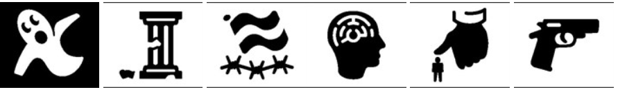

**A**  
  
  
**Vraag 1**  
  
  
Let jij bij het kiezen van een boek wel eens op pictogrammen of genre-icoontjes zoals hierboven afgebeeld?

***In het verleden heb ik bij het kiezen van een boek nooit op deze icoontjes gelet omdat ik niet precies wist wat ze allemaal inhielden. Wanneer ik nu een boek kies ga ik wel kijken of er icoontjes opstaan maar ik laat me niet al teveel sturen hierdoor, want vaak staan er ook al icoontjes op als de inhoud waarna het icoontje verwijst maar minimaal is.*  
  
Vraag 2**  
Wat zijn volgens jou de voordelen als je weet tot welk genre een boek behoort?

***Een voordeel kan zijn dat je weet wat je kan verwachten van het boek zodat je niet voor verassingen komt te staan. Als je weet wat je leuk vind om te lezen kun je door middel van deze icoontjes kijken of een bepaald boek wel geschikt voor je is.*  
  
  
Vraag 3**  
Zouden er ook nadelen zijn als je weet tot welk genre een boek behoort? Kies uit:  
  
**-  Ja, want het kan ook voorkomen dat je iets wilt lezen zonder dat er van te voren ook maar iets over het boek word verklapt. Ook kan het voorkomen dat je jezelf door het icoontje op het boek laat verleiden om het boek toch maar niet te lezen, maar ondanks het icoontje kan het toch een heel leuk boek zijn.**